 | max. pkt. | Punkty od studenta | Punkty od prowadzącego
Zadanie 1 (KP) | 10
Zadanie 2 | 1
Zadanie 3 | 3
Zadanie 4 | 6
Suma | 20
Nazwisko i imię studenta sprawdzającego pracę

Mikołaj Kubś
Grupa: wtorek 13:15

Lista 1

Zadanie 2.
W drugim zadaniu należało wprowadzić podaną niżej strukturę WBS do programu MS Project.
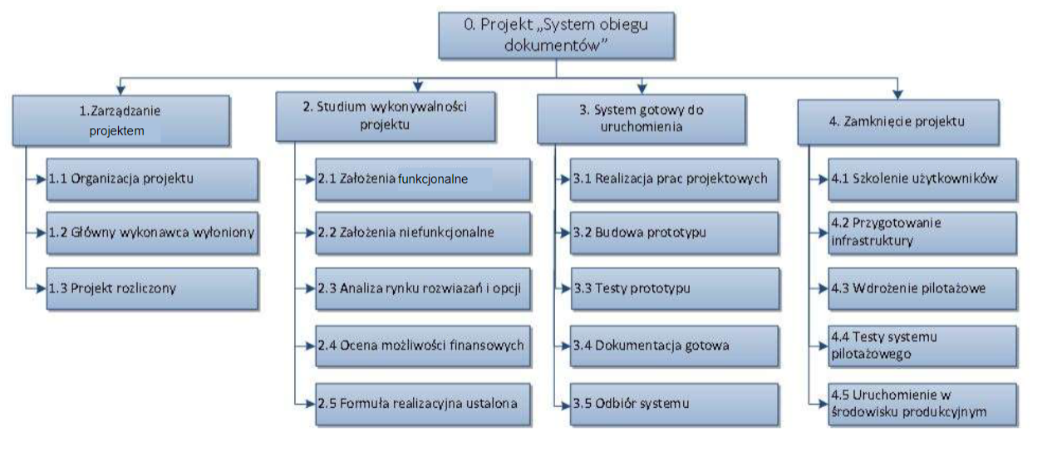
Rysunek 1: Struktura WBS do przeniesienia do programu MS Project
W tym celu wykonano następujące kroki:
- Do kolumny „Nazwa zadania” wprowadzono wszystkie elementy schematu w podanej kolejności.
- Ustawiono jako zadanie sumaryczne projektu „System obiegu dokumentów”.
- Podzadania zostały przypisane do zadań przy pomocy opcji wcięć.
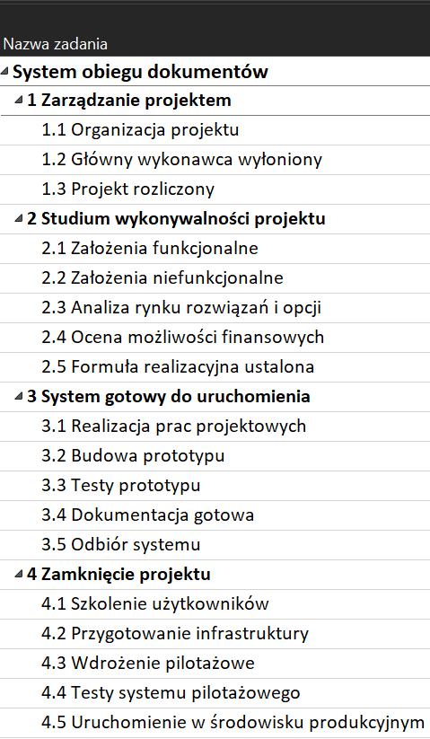
Rysunek 2: Wprowadzona do MS Project struktura WBS
Zadanie 3.
W trzecim zadaniu należało zbudować WBS dla opracowanej w zadaniu 1. Karty Projektu (KP).
WBS został lekko poprawiony względem oryginalnej Karty Projektu – data rozpoczęcia została przełożona na najwcześniejszą możliwą (21 marca). Zmiana daty rozpoczęcia wpłynęła na daty rozpoczęcia reszty zadań. Dodatkowo, 2 zadania zostały rozdzielone na podzadania.
Wykonano następujące kroki:
- W nowym projekcie wybrano opcje „Numer w konspekcie”, „Zadanie sumaryczne projektu”, „Zadanie sumaryczne” i „Nowe zadania – Zaplanowane automatycznie”.
- Ustawiono jako zadanie sumaryczne projektu „System organizacji zebrań pracowników WIT PWr”.
- Na podstawie harmonogramu z Karty Projektu wprowadzono w podanej kolejności zadania do kolumny „Nazwa zadania”.
- Wprowadzono dwa podzadania do „Implementacja modułu do planowania spotkań”.
- Wprowadzono trzy podzadania do „Testy wewnętrzne i akceptacyjne, dokumentacja”.
- Ustawiono czas rozpoczęcia projektu na 21.03.2025r . Osiągnięto to wybierając opcję „Informacje o projekcie” w zakładce „Projekt”.
- Do każdego zadania przypisano czas trwania do kolumny „Czas trwania”.
- Do zadań, które tego wymagały dodano poprzednika w kolumnie „Poprzednik”.
- Zweryfikowano, że daty rozpoczęcia i zakończenia zadań są poprawne, a także, że struktura WBS jest prawidłowa.
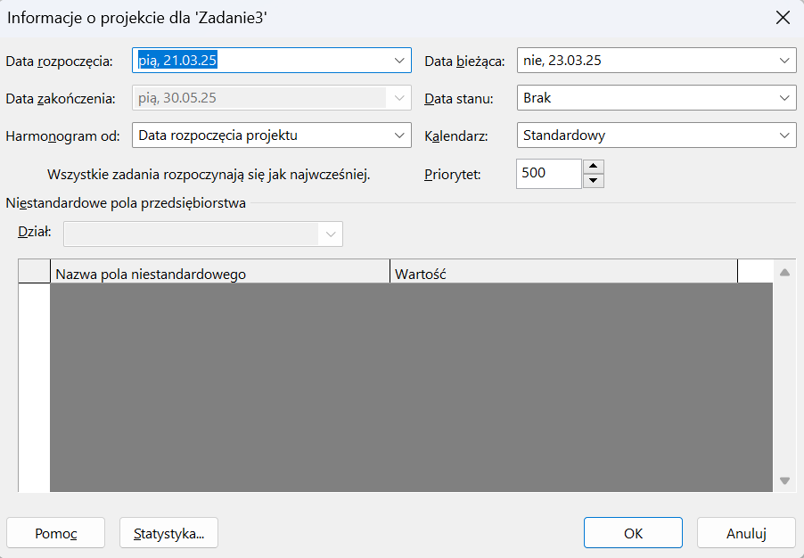
Rysunek 3: Informacje o projekcie dla zadania 2.
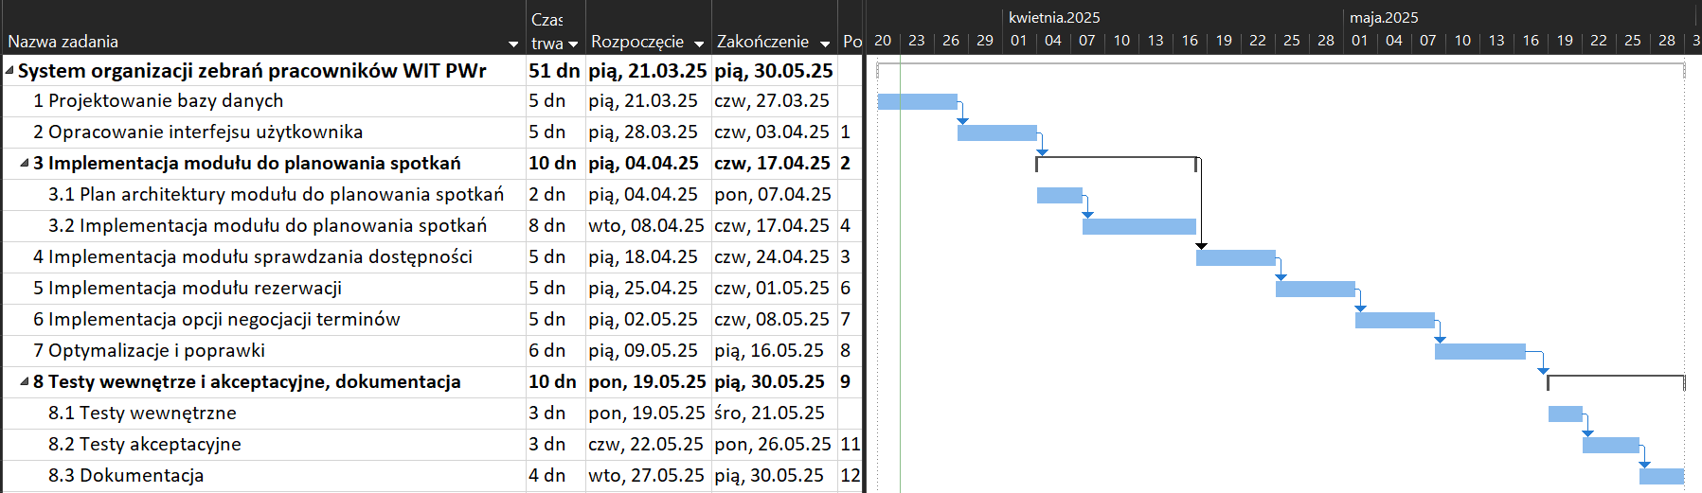
Rysunek 4: Wykres Gantt’a zgodny z Kartą Projektu
Zadanie 4.
W czwartym zadaniu należało opracować dokumentację projektu bazy danych.
Kalendarz studencki został określony w następujący sposób:
Studenci nie pracują w poniedziałek, wtorek i w niedzielę. W środę, czwartek, piątek i w sobotę pracują od 12:00 do 20:00.
Wykonano następujące kroki:
- W nowym projekcie nazwanym „DOK_Bazydanych” wybrano opcje „Numer w konspekcie”, „Zadanie sumaryczne projektu”, „Zadanie sumaryczne” i „Nowe zadania – Zaplanowane automatycznie”.
- Ustawiono jako zadanie sumaryczne projektu „Projekt bazy danych”.
- Wprowadzono w kolejności podanej w metodyce baz danych 13 zadań do kolumny „Nazwa zadania”.
- Do zadania „Identyfikacja typów encji i typów związków” i „Definicje predykatowe typów encji i typów związków” dodano po dwa podzadania.
- Ustawiono czas rozpoczęcia projektu na 20.03.2025r. Osiągnięto to wybierając opcję „Informacje o projekcie” w zakładce „Projekt”.
- Do każdego zadania przypisano czas trwania do kolumny „Czas trwania”.
- Do zadań, które tego wymagały dodano poprzednika w kolumnie „Poprzednik”.
- W zakładce „Widok” wybrano opcję „Arkusz zasobów”. Następnie dodano 2 studentów i opiekuna.
- Dla studentów i opiekuna dodano inicjały, stawkę zasadniczą i za nadgodziny.
- W zakładce „Projekt” wybrano opcję „Zmień czas pracy”, a następnie „Utwórz nowy kalendarz…”
- Wybrano opcję „Utwórz nowy kalendarz bazowy”. Następnie zmieniono nazwę nowego kalendarza na „Studencki”.
- W nowo utworzonym kalendarzu wybrano opcję „Tygodnie robocze”, a następnie „Szczegóły”. Dla dni środa, czwartek, piątek i sobota wybrano opcję „Ustaw dla dni określone poniżej godziny pracy”. Zdefiniowano dla tych dni godziny pracy od 12:00 do 20:00. Dla dni poniedziałek, wtorek i niedziela wybrano opcję „Ustaw dni jako czas wolny”. Zapisano zmiany.
- Przypisano wszystkim studentom kalendarz o nazwie „Studencki”. Opiekunowi pozostawiono kalendarz „Standardowy”.
- W widoku wykresu Gantt dodano do kolumny „Nazwa zasobu” dla każdego zadania jednego ze studentów lub opiekuna.
- Zweryfikowano, że daty rozpoczęcia i zakończenia zadań są poprawne, a także, że struktura WBS jest prawidłowa.
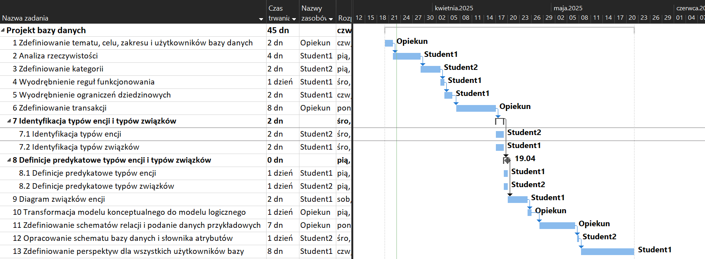
Rysunek 5: Wykres Gantt’a dla zadania 4.
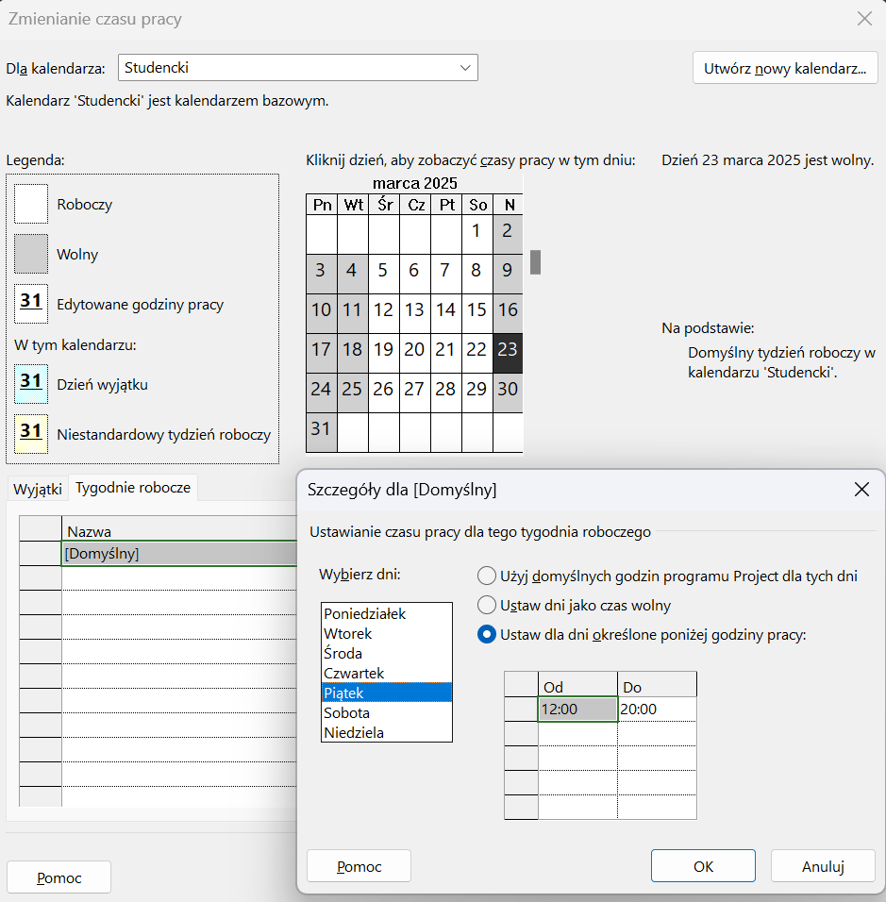
Rysunek 6: Kalendarz studencki
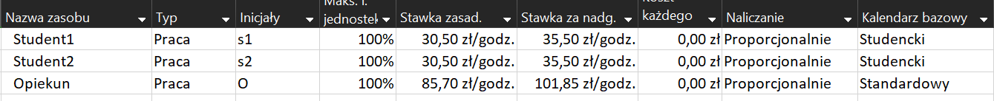
Rysunek 7: Kalendarze przypisane do zasobów

